web期末项目文档

# 一、项目背景：

​ 由于疫情原因，人们避免聚集，那么乐队和乐手之间的交流和沟通变得极不方便，为了给乐队和乐手提供一个线上交流管理的平台，我决定开发一个名为bandseek的web应用来提供这样一个方便乐队和乐手进行沟通管理的方式。

# 二、开发环境：

## 1.1、前端：

​ 开发工具：Jetbrain Webstrom

​ 使用框架：layui

## 1.2、后端：

​ 开发工具：Jetbrain IDEA

​ 使用框架：Spring boot

## 三、功能实现：

## 3.1、基础功能

用户的注册与登录：

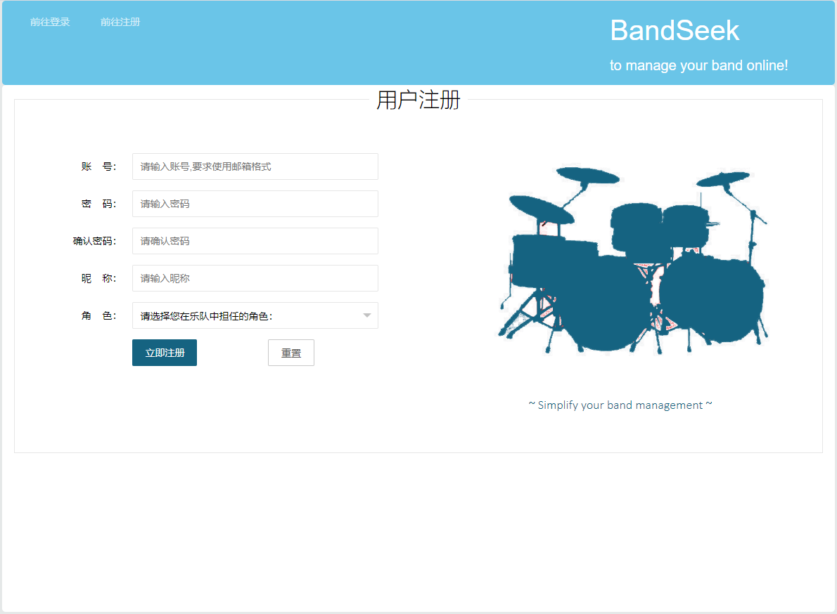 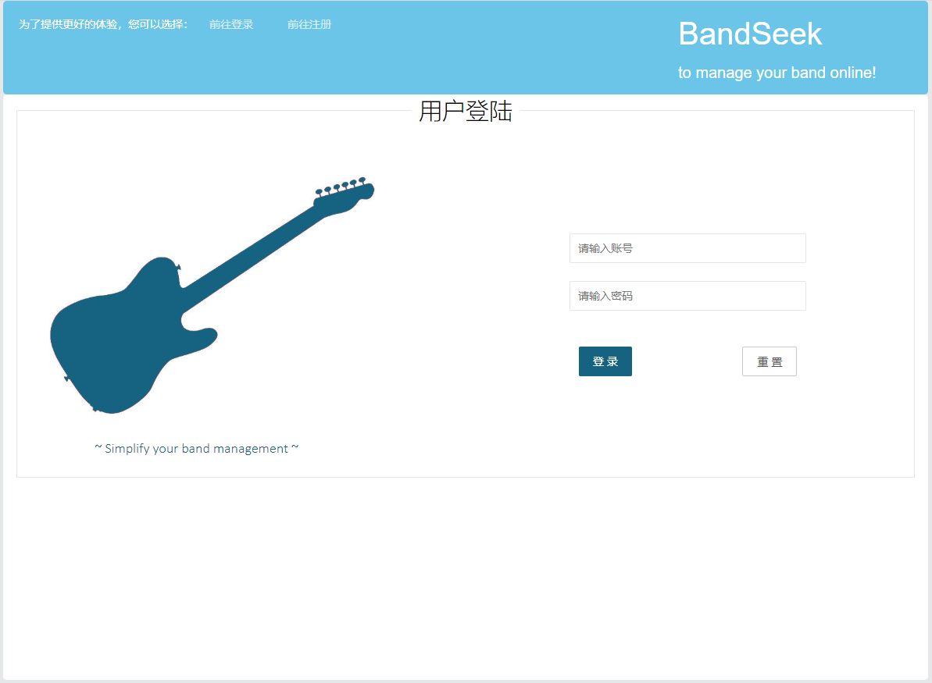

## 3.2、网站主页功能

网站主页实现了一个轮播图，展示当前近期较为重大的音乐节和演出的事务的海报，点击海报能跳转到对应的官方主页了解详细信息：

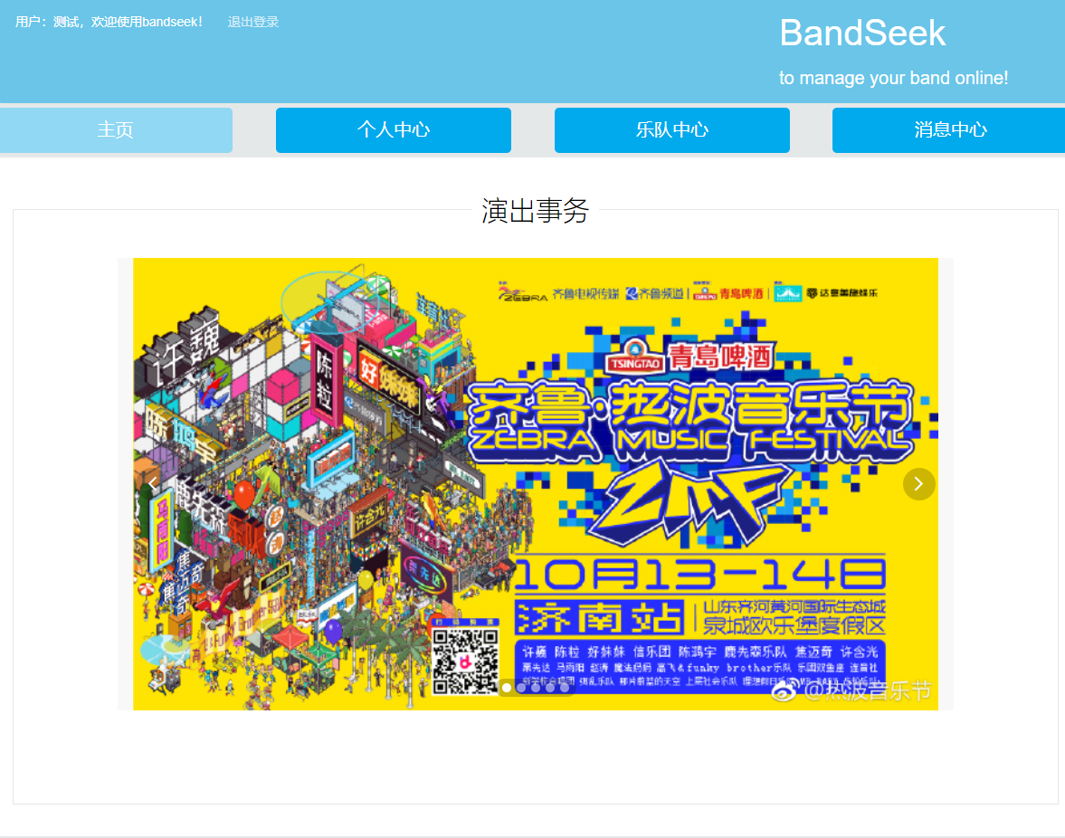 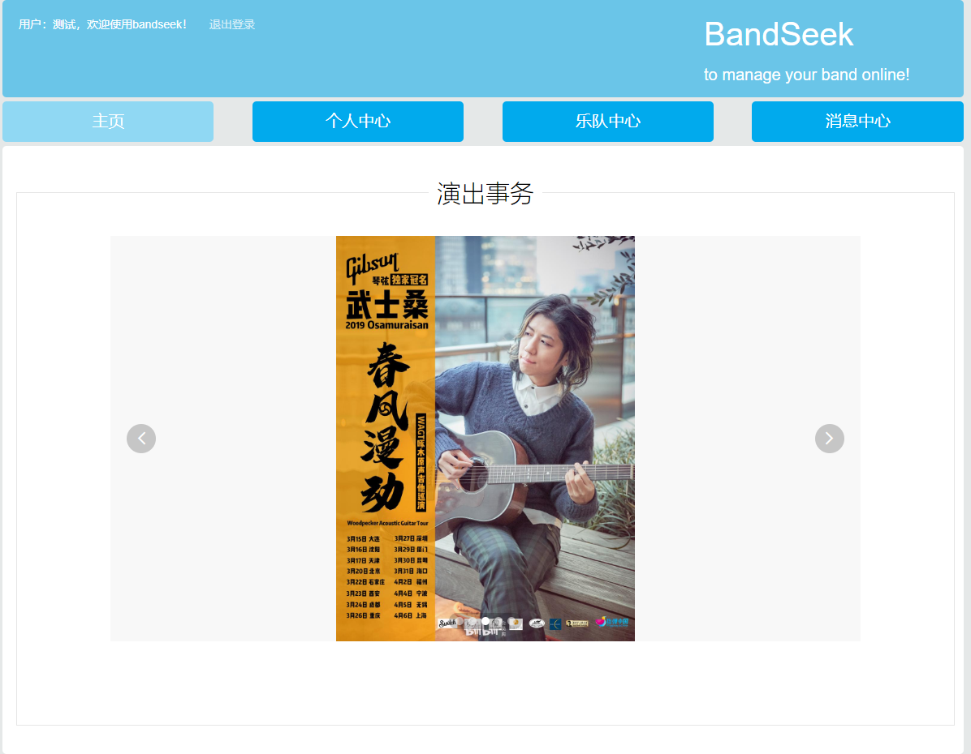

## 3.3、个人中心功能

实现了个人信息的展示和四个跳转功能：前往查找乐队、前往查找乐手、前往修改个人信息、前往管理乐队界面



1. 查找乐手

可以通过输入乐手注册时的账号信息来查询乐手或者选择乐手类型来查找乐手。

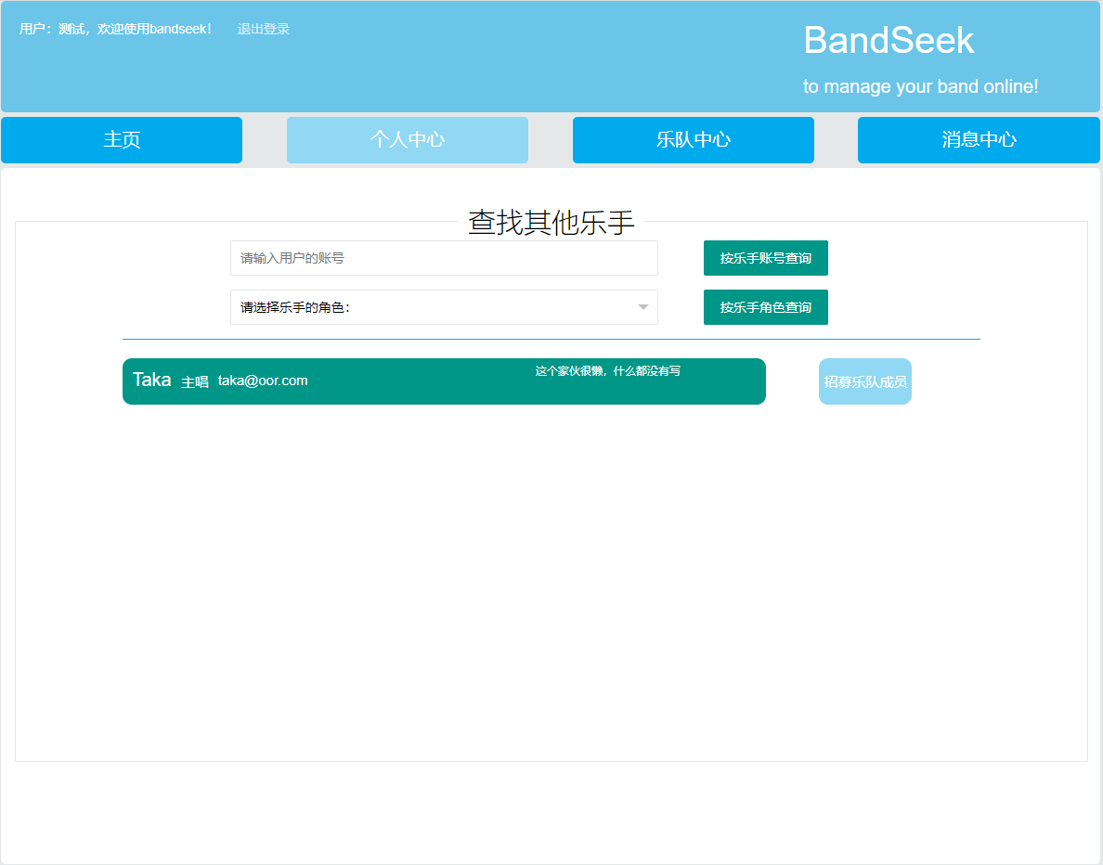 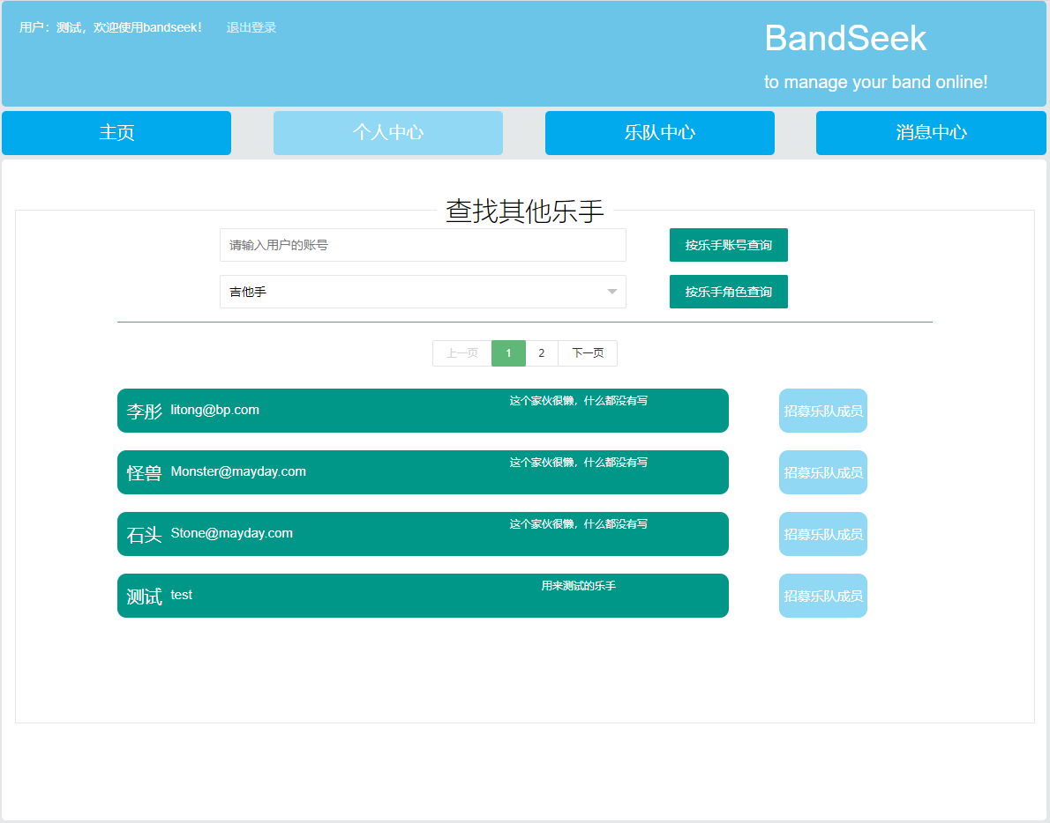

在显示完乐手信息后，可对乐手进行招募，前提是存在自己是队长的乐队，并且乐队人数未满，在点击招募按钮后，相应乐手加入该乐队，系统会向该乐手发送邮件消息。

1. 查找乐队

该界面可点击按钮展示所有的乐队，或者输入乐队的名称，或者乐队队长的账号来进行乐队的查询

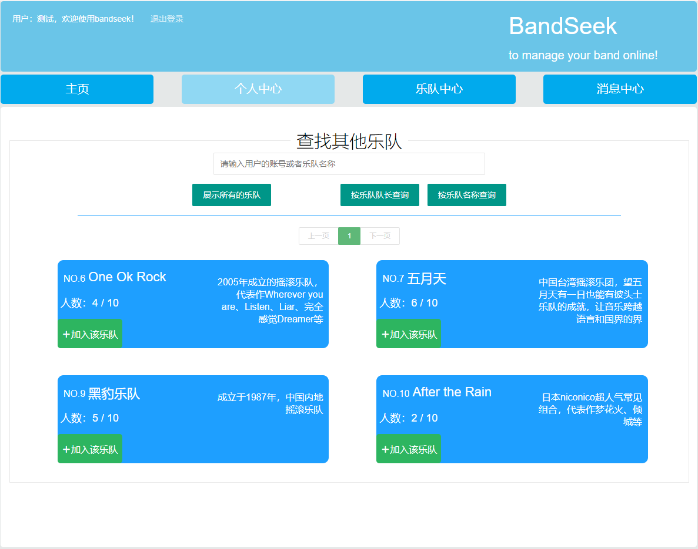 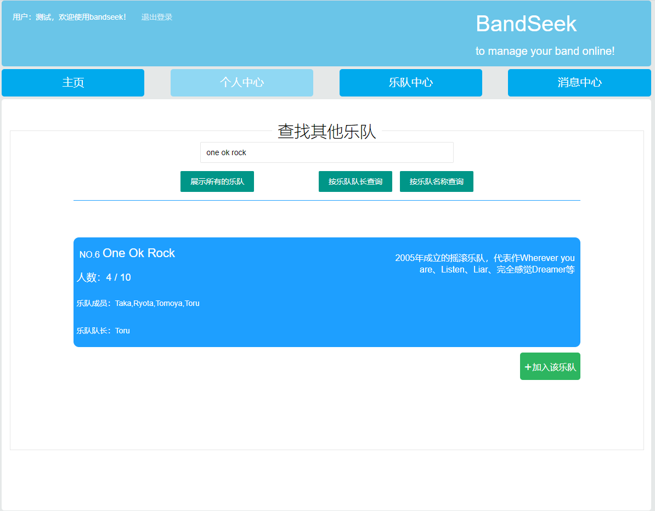

在得到查询结果后，可点击加入乐队按钮，如果该乐队人数未满，即可作为乐队成员加入到该乐队，系统会向该乐队队长发送消息。

1. 修改个人信息

该界面可输入修改后的信息对个人信息进行修改。

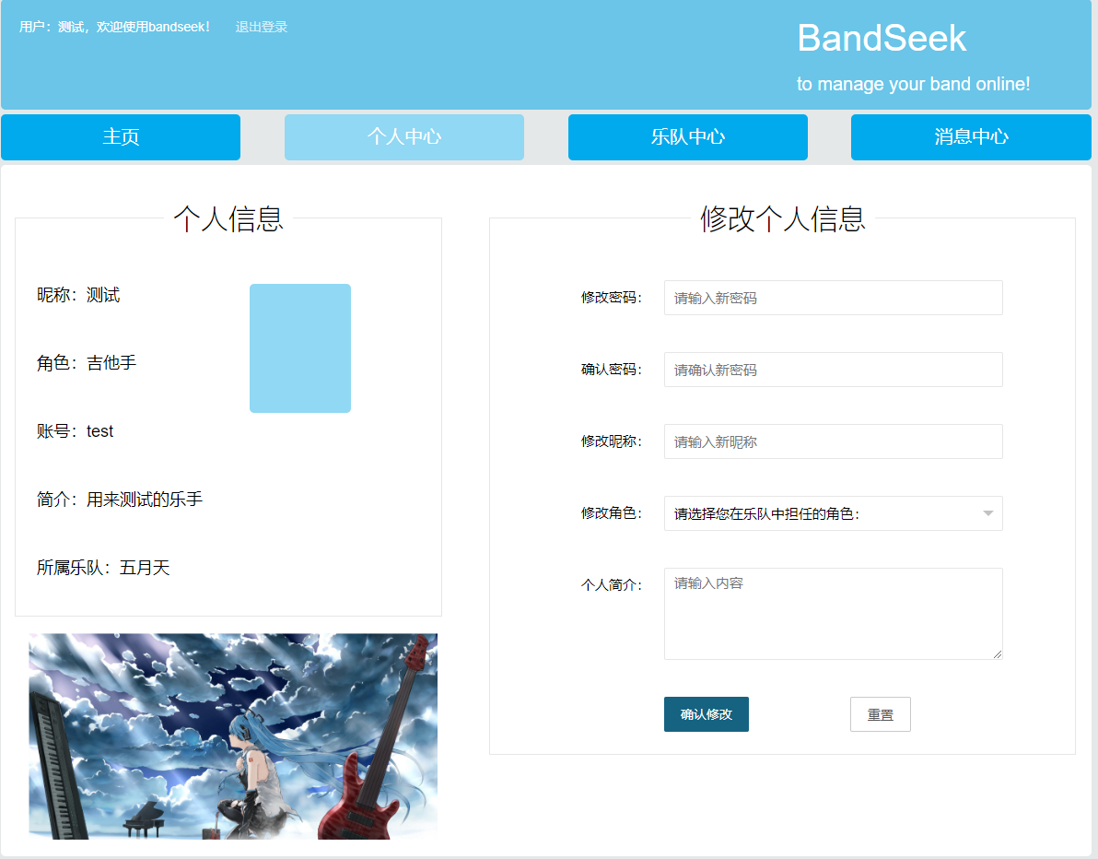

1. 跳转到管理我的乐队

该功能会在乐队中心进行详细的介绍

## 3.4、乐队中心功能

1、展示我加入的乐队的基本信息：

点击乐队中心，即可展示当前自己加入的所有的乐队的基本信息

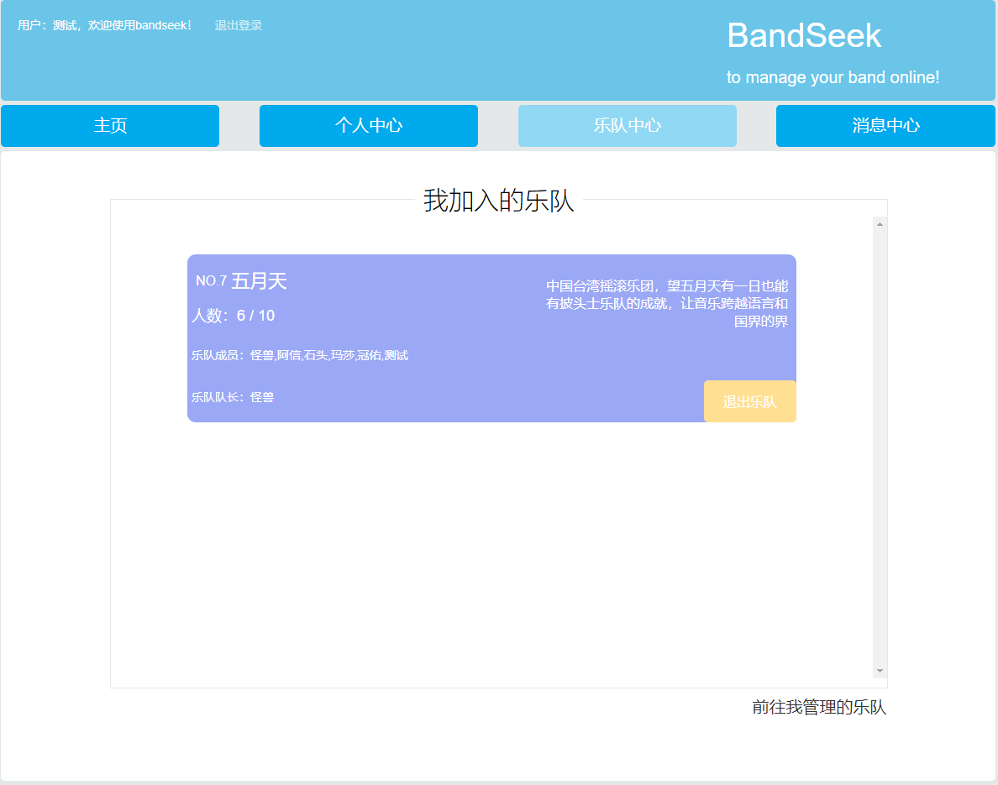

2、管理我的乐队

在管理我的乐队界面，如果该乐手未创建乐队或不是任何乐队队长，可以进行乐队的创建，输入相关的乐队信息即可创建。

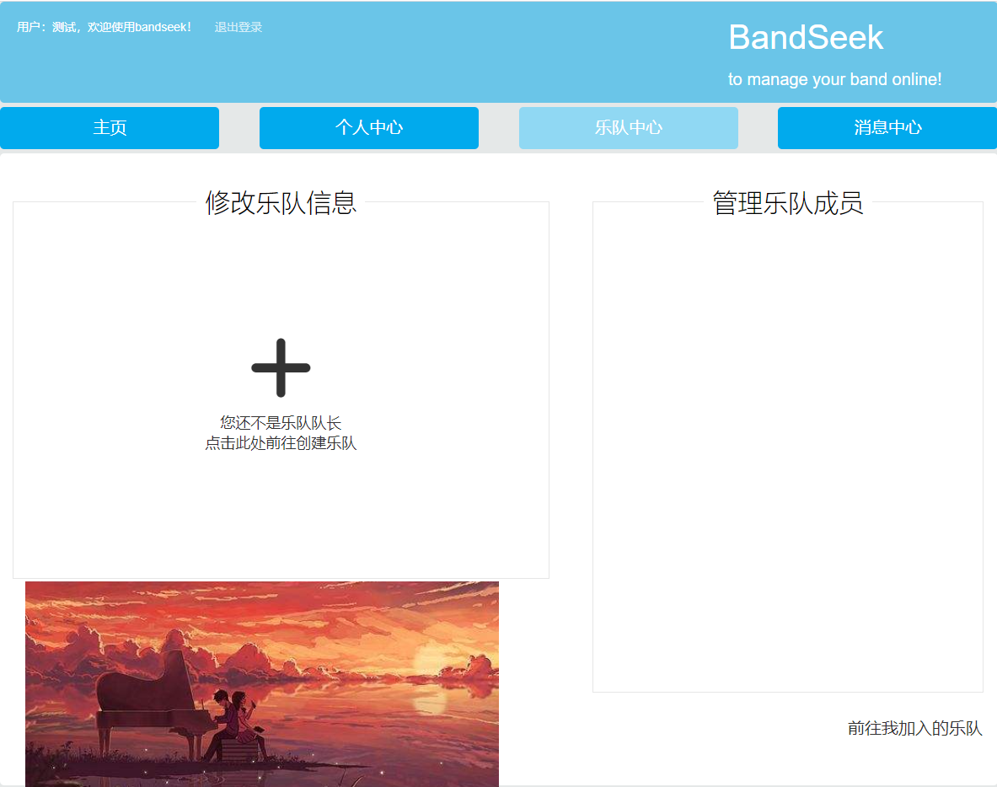 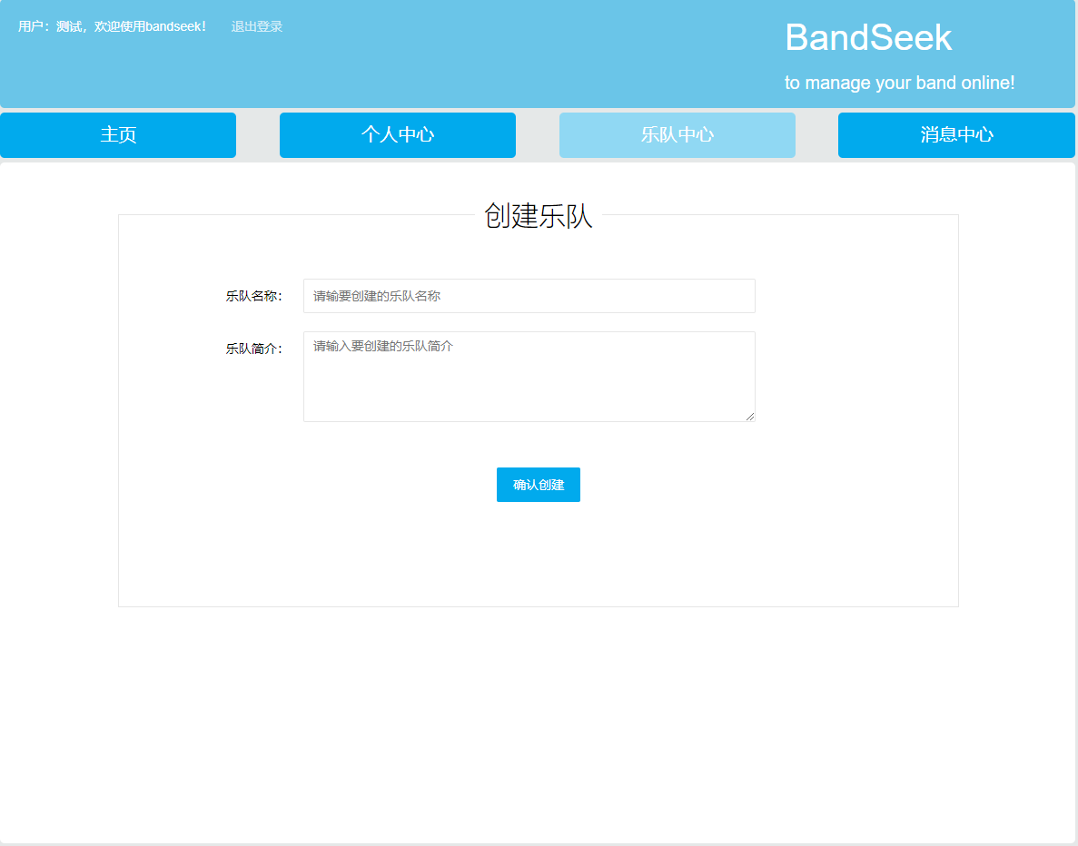

如果该乐手是某乐队的队长，则会显示乐队信息和乐队成员的信息，在乐队信息栏可对乐队的信息进行修改，在乐队成员栏还可对乐队成员进行发送邮件、转交队长和踢出乐队的功能。

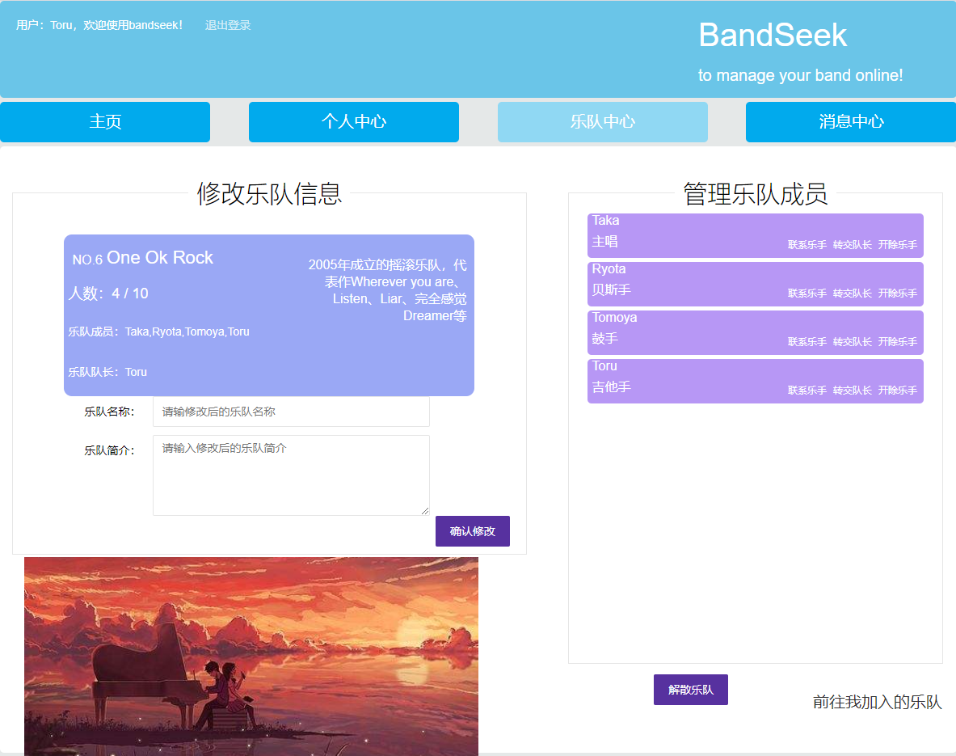 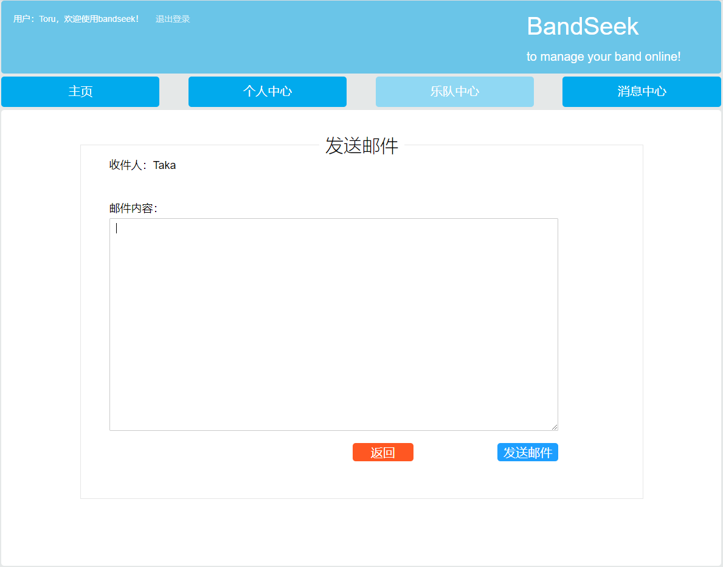

对乐队成员的每个操作都对给该乐手发送消息。

在乐队只剩自己一人时，可解散该乐队。

## 3.5、消息中心功能

在该界面可以查看上述提到的传递的所有消息，用户可以对消息进行删除操作。

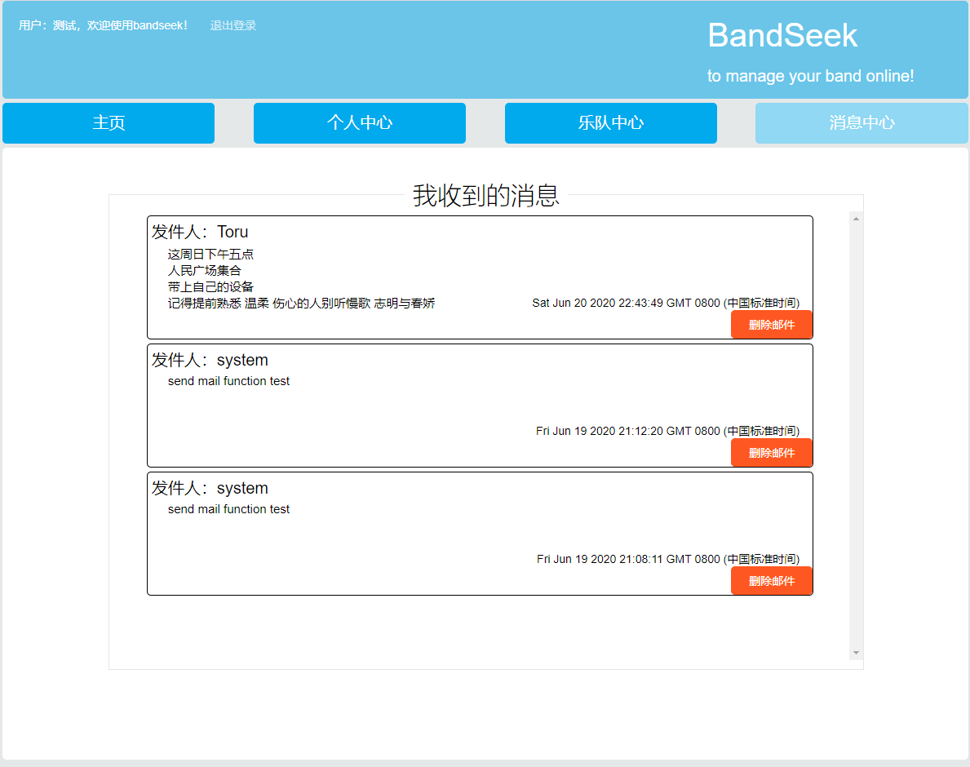

# 四、项目特点

用户操作友好易上手，便于乐队的管理，给乐队和乐手双方提供接触交流的机会。